

BENİN CUMHURİYETİ
ÜLKE RAPORU
KAYSERİ TİCARET ODASI
DIŞ TİCARET BİRİMİ
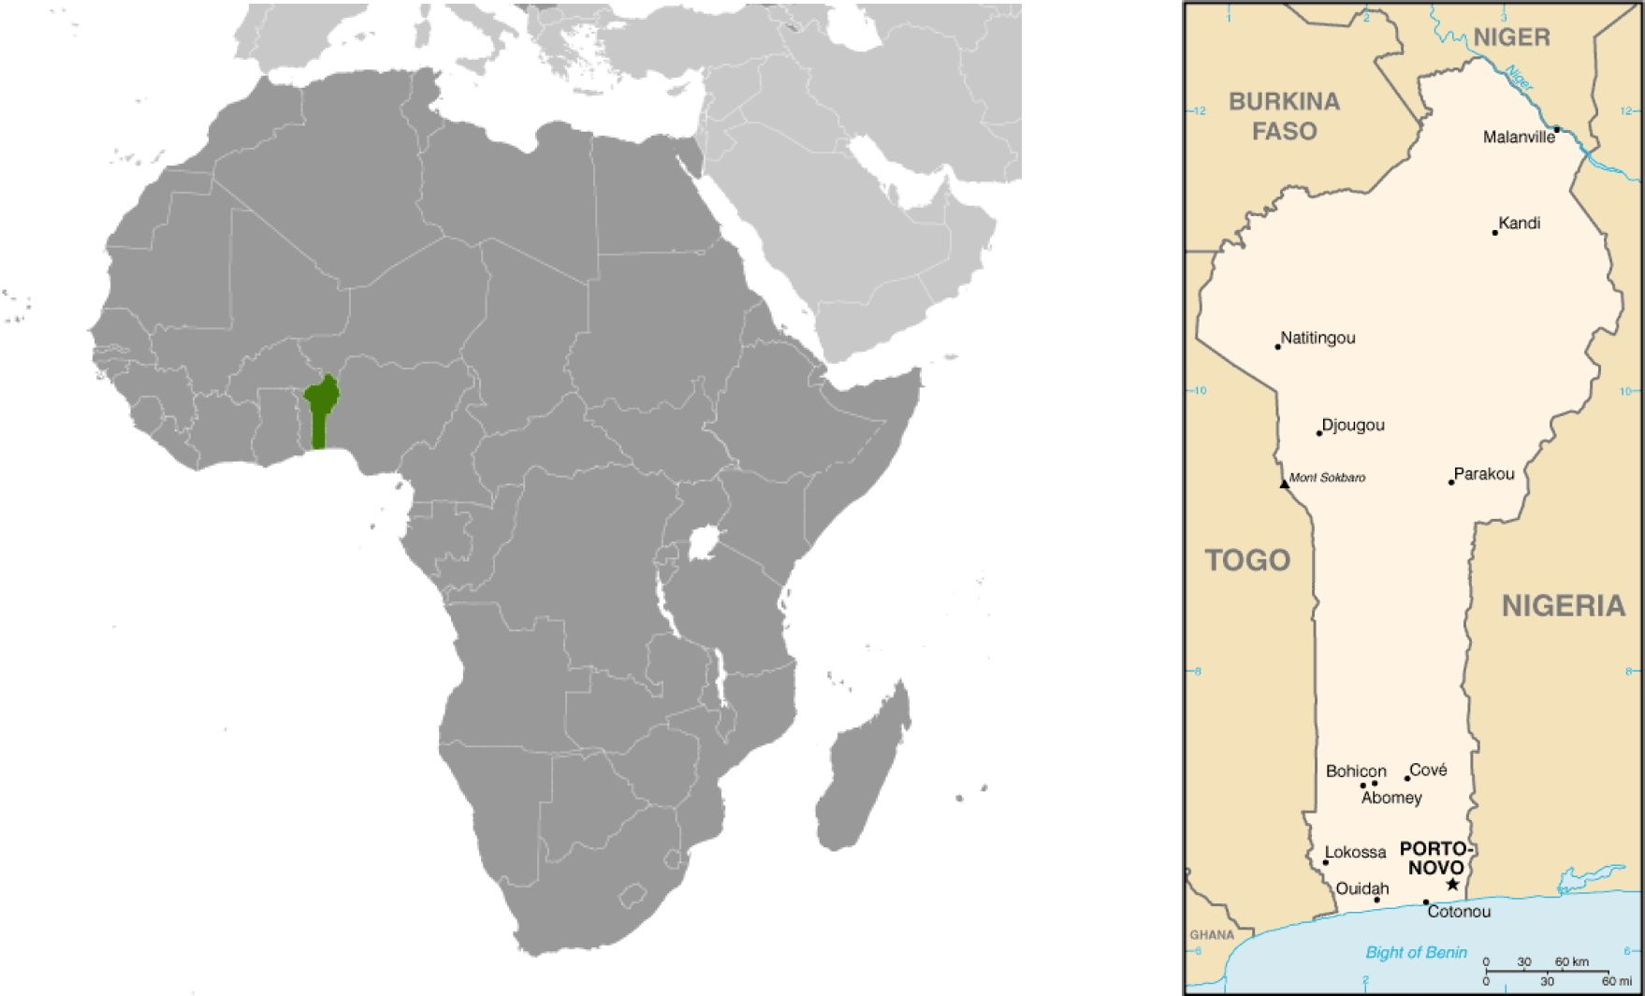


Nisan 2016
BENİN CUMHURİYETİ
ÜLKE RAPORU
TEMEL BİLGİLER
Ülke Adı: Benin Cumhuriyeti Yüzölçümü: 112 622 km² Yönetim Biçimi: Cumhuriyet
Devlet Başkanı: Thomas YAYI BONI (6 Nisan 2006'dan beri)
Bağımsızlık Tarihi: 1 Ağustos 1960 tarihinde Fransa'dan bağımsızlığını kazanmıştır. Başkent: Porto-Novo (resmi başkent), Cotonou (hükümet başkanlığı)
Başlıca Şehirler: Abomey, Parakou, Djougou
Din: Katolik % 27.1, Müslüman % 24.4, Vudu İnancı %17.3, Protestan % 10.4 Dil: Fransızca (resmi dil), çeşitli yerel diller (Yoruba, Bariba, Dendi)DEMOGRAFİK VERİLER
Nüfus: 10.1 milyon Nüfus Artış Oranı: % 2.8 Nüfus Yapısı
0-14 yaş | % 44.7
15-64 yaş | % 52.6
65 yaş ve üstü | % 2.7

DİPLOMATİK TEMSİLCİLER
T.C. Cotonou Büyükelçisi: Turgut Rauf KURAL T.C. Cotonou Fahri Konsolosu: Alimi Saliou ICHOLA Benin Ankara Büyükelçisi: Moise Tchando KEREKOU Benin İstanbul Fahri Konsolosu: Prof. Dr. Orhan KURAL
* Mehmet Artuna AYSUN, Benin Eski İzmir Fahri Konsolosu olup, 2015 Ocak ayında T.C. Dışişleri Bakanlığı'nın Konsolosluk erkanını yeniden yapılandırması esnasında ismi protokol listesinden çıkartılmıştır.
TEMEL EKONOMİK GÖSTERGELER
Para Birimi: Afrika Frankı (CFA)
GSYİH: 19.8 milyar dolar Reel Ekonomik Büyüme: % 5.5 Enflasyon Oranı: % 1
Kişi Başına Düşen Milli Gelir: 1 900 dolar Yoksulluk Sınırının Altındaki Nüfus: % 37.4 İşgücü: 3.6 milyon İhracat: 2 milyar dolar İthalat: 2.9 milyar dolar

GENEL EKONOMİK DURUM
Benin ekonomisinde tarım ve hizmet sektörleri önemli bir paya sahiptir. GSYİH'nin % 30'undan fazlasını oluşturan tarım sektörü, nüfusun % 50'den fazlasının ana geçim kaynağıdır. Ülke nüfusunun önemli bir bölümü gelirini pamuk üretiminden sağlanmakta olup, ülkenin döviz kazançlarının yaklaşık % 45'i pamuk ihracatından temin edilmektedir. Ülkede pamuk haricinde yetiştirilen diğer önemli tarım ürünleri mısır, manyok, tatlı patates, fasulye, yer fıstığı, kaju ve palm yağıdır.
Hizmetler sektörü içinde başta Nijer ve Nijerya ile yapılan ticaret ve nakliye ön plana çıkmaktadır. Nijerya ile büyük bölümü kayıt dışı olan ticaretin, GSYİH'nin üçte biri civarında olduğu tahmin edilmektedir. Dolayısıyla Benin ekonomisi Nijerya'nın ekonomi politikalarına büyük ölçüde bağımlıdır.
Ülke sanayisi genel anlamda fazla gelişmemiştir. Sınırlı sayıda tekstil, pamuk işleme ve çimento tesisi bulunmaktadır.

Hükümet ülkenin mali yapısının güçlendirilmesi için öncelikle pamuk ile telekomünikasyon sektörlerine ve Cotonou Limanı'nda yapısal reformların uygulanmasına ağırlık vermektedir. Benin ayrıca Batı Afrika Ülkeleri Ekonomik Topluluğu (ECOWAS) üyesi olup, para politikaları bölgesel merkez bankası tarafından kontrol edilmektedir.

GSYİH'IN SEKTÖREL DAĞILIMI (2014)
TARIM | % 31.8
SANAYİ | % 12.3
HİZMETLER | % 55.9

BENİN'İN DIŞ TİCARETİ

BAŞLICA İHRACAT YAPTIĞI ÜLKELER (2013)

LÜBNAN | % 21.7
ÇİN | % 21.6
HİNDİSTAN | % 18.5
NİJERYA | % 4.9
NİJER | % 4.9

Başlıca İhraç Ürünleri
- Pamuk
- Kaju fıstığı
- Tekstil ürünleri
- Palm ürünleri
- Deniz ürünleri
Başlıca İthal Ürünleri
- Gıda ürünleri
BAŞLICA İTHALAT YAPTIĞI ÜLKELER (201 3)
ÇİN | % 37.1
HİNDİSTAN | % 10.3
ABD | % 7.5
MALEZYA | % 6.7
TAYLAND | % 6.1
FRANSA | % 4.4

- Sermaye malları
- Petrol ürünleri
2015 Yılı
BENİN VE TÜRKİYE ARASI TİCARET
Benin ile Türkiye Arasında İmzalanmış Başlıca Anlaşmalar
- Diplomasi Akademileri Arasında İşbirliği Mutabakat Zaptı
- Ekonomi, Ticari ve Teknik İşbirliği Anlaşması
- Tarım Alanında İşbirliği Konulu Mutabakat Zaptı
- Bilimsel ve Teknolojik İşbirliği Protokolü
- Kültür, Eğitim, Bilim, Basın-Yayın, Gençlik ve Spor Alanlarında İşbirliği Anlaşması
- Kalkınma ve Teknik İşbirliği Anlaşması
- Hava Ulaştırma Anlaşması
- Sağlık ve Tıp Bilimleri Alanlarında İşbirliğine Dair Anlaşma
- Yatırımların Karşılıklı Teşviki ve Korunmasına İlişkin Anlaşma
- Dışişleri Bakanlıkları Arasında İşbirliği Yapılmasına İlişkin Mutabakat Muhtırası
- Diplomatik Pasaport Hamilleri İçin Karşılıklı Vize Muafiyetine İlişkin Anlaşma

TÜRKİYE - BENİN ARASI İHRACAT-İTHALAT GENEL VERİLER (000 $)
YILLAR | İHRACAT | İTHALAT | DIŞ TİCARET DENGESİ | DIŞ TİCARET HACMİ
2015 | 79.920.434 | 2.912.367
2014 | 99 616 | 1 491 | 98 125 | o  o
2013 | 127 437 | 1 697 | 125 740 | 129 134
2012 | 79 062 | 1 863 | 77 199 | 80 925
2011 | 86 572 | 942 | 85 630 | 87 515
2010 | 116 690 | 3 217 | 113 473 | 119 907
2009 | 28 587 | 974 | 27 613 | 29 561
Kaynak: TÜK

* 2015 y/h Benin- Benin ticaret hacmi 383.835 bin dolardır (verinin tamamı ihracata ait olup, TÜİK kaydına geçen bir İthalat verisi bulunmamaktadır).
31 Aralık 2014 tarihi itibariyle Türkiye'de Benin sermayeli firma bulunmamaktadır.
TÜRKİYE'NİN BENİN'E İHRAÇ ETTİĞİ BAŞLICA ÜRÜNLER (2013)
 | İHRAÇ EDİLEN MİKTAR ($)
ÜRÜNLER | İHRAÇ EDİLEN MİKTAR ($)
Hububat, un, nişasta, pastacılık ürünleri | 78.487.774
Değirmencilik ürünleri, malt, inülin, buğday gluteni | 14.727.628
Mineral yakıtlar, mineral yağlar | 8.082.834
Demir ve çelik | 6.616.407
Tuz, kükürt, alçılar, kireçler ve çimento | 5.887.028

TÜRKİYE'NİN BENİN'DEN İTHAL ETTİĞİ BAŞLICA ÜRÜNLER (2013)
 | İTHAL EDİLEN MİKTAR ($)
ÜRÜNLER | İTHAL EDİLEN MİKTAR ($)
Pamuk, pamuk ipliği | 1.449.990
Gıda kalıntıları, hayvanlar için hazırlanan kaba yemler | 158.553
Uçucu yağlar, kozmetik müstahzarları | 50.384
İnorganik kimyasallar | 29.712
Muhtelif kimyasal maddeler | 7.280

TÜRKİYE'DE FAALİYET GÖSTEREN BENİN SERMAYELİ FİRMALAR

- THY'nin Şeninin Cotonou şehrine direkt uçuşu bulunmaktadır.

KAYNAKÇA
- Cental Intelligence Agency (https://www.cia.gov/library/)
- Türkiye İstatistik Kurumu (http://www.tuik.gov.tr/)
- Dışişleri Bakanlığı (http://www.mfa.gov.tr/)
- Ekonomi Bakanlığı (http://www.ekonomi.gov.tr/)
- International Trade Centre (http://www.trademap.org/)

